
~~展愛佈告欄~~
南台中家扶中心展愛隊第35期
指導老師：曾玉芬 隊長：賴嘉彬 編輯：文書組

第10905號
展愛月訊

因疫情未明朗，六月以前(含)終止所有展愛自辦活動(月例會&科學之旅)，請各位夥伴知悉。

活動錄取名單加強宣導：請夥伴們確認展愛網站上，有被錄取者才可以參加服務。

隊員手冊出刊方式統計結果如下。
(電子檔位置與密碼已公布在展愛群組，登記需要紙本的夥伴請找老師索取)
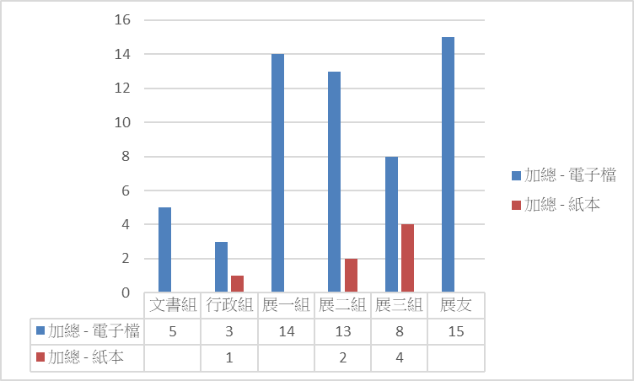

展愛雲端空間(一般隊員)使用方式，如下圖：
*電腦版：帳號：ChanAi-guest/密碼：請洽幹部索取
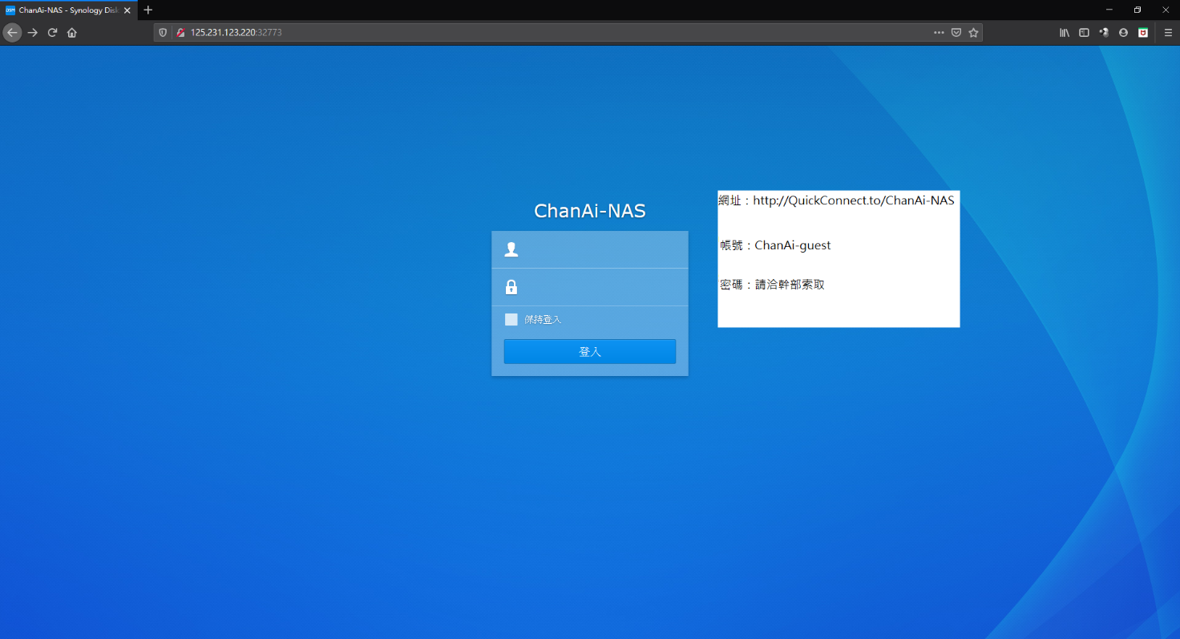
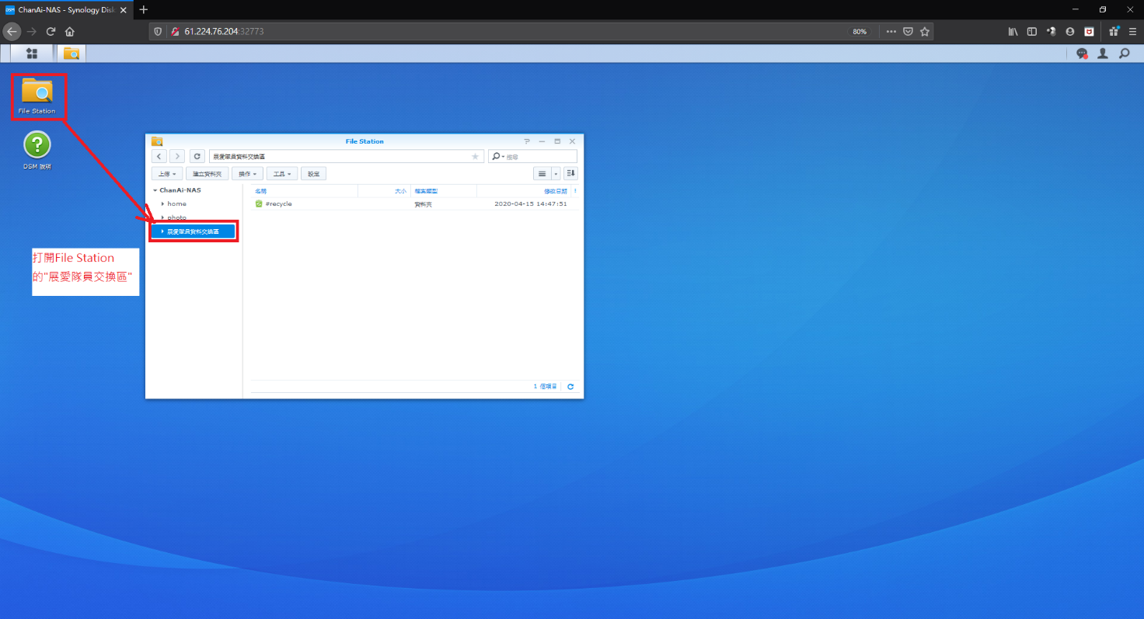
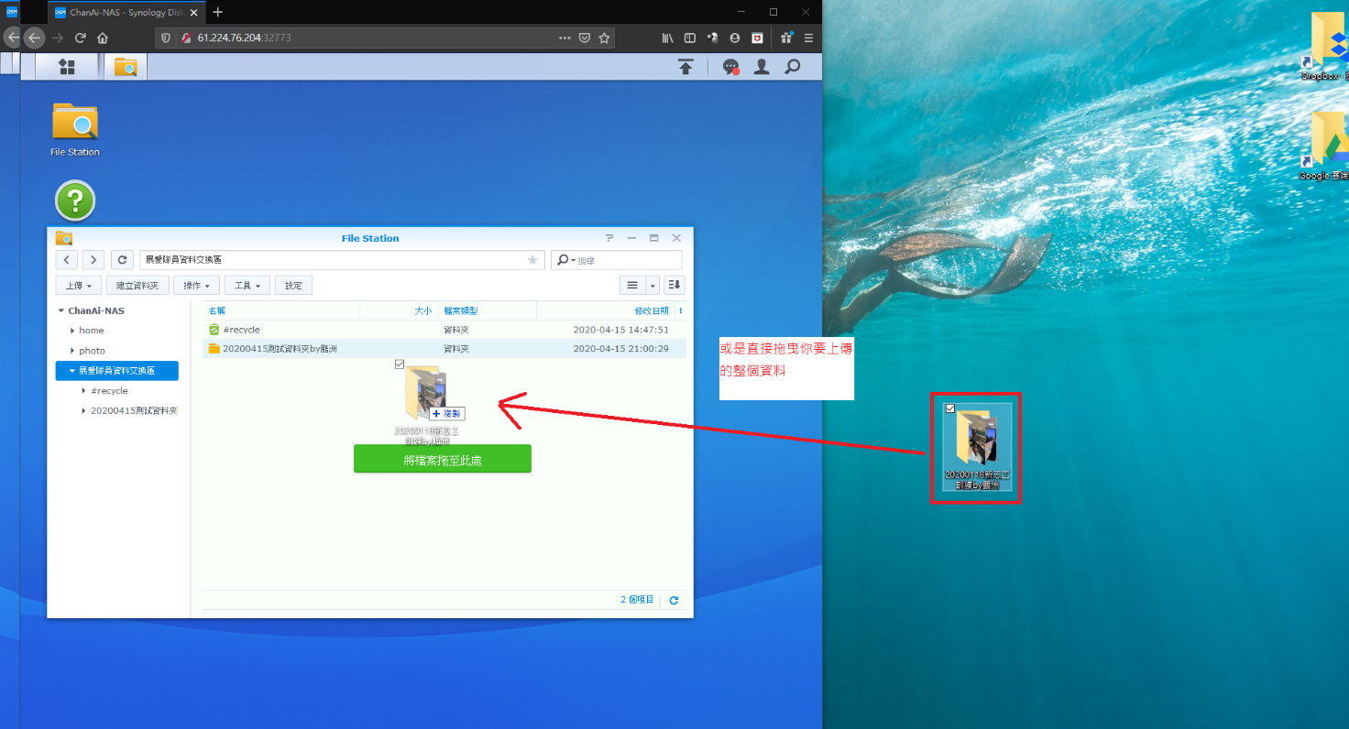
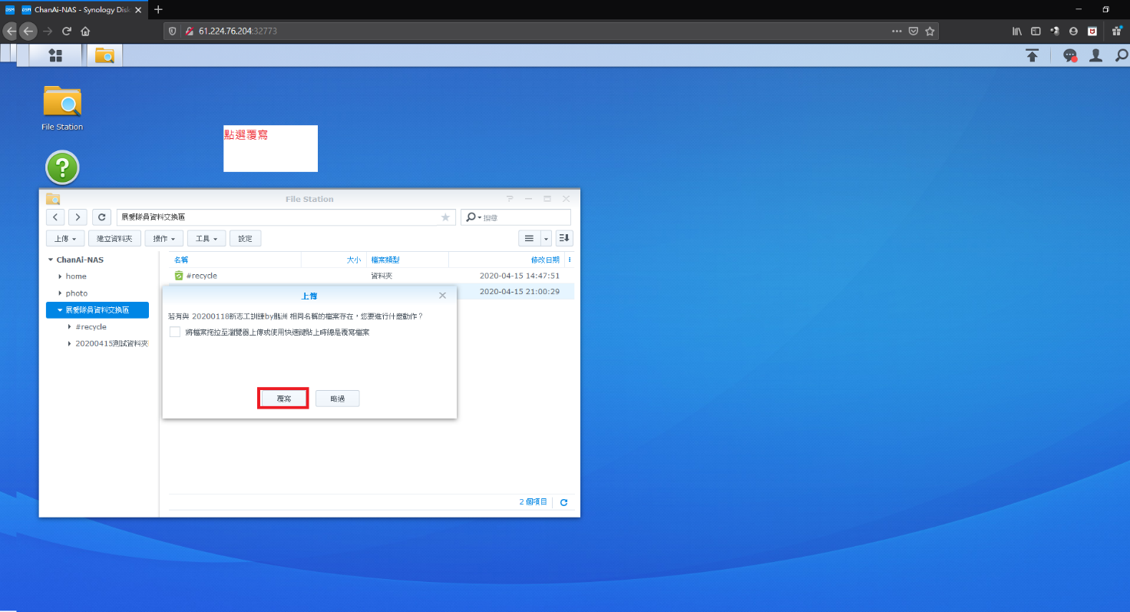
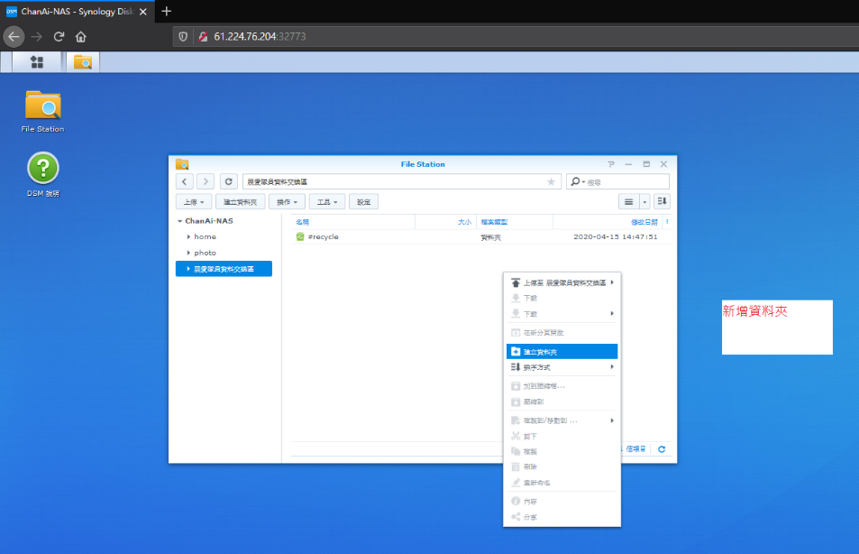
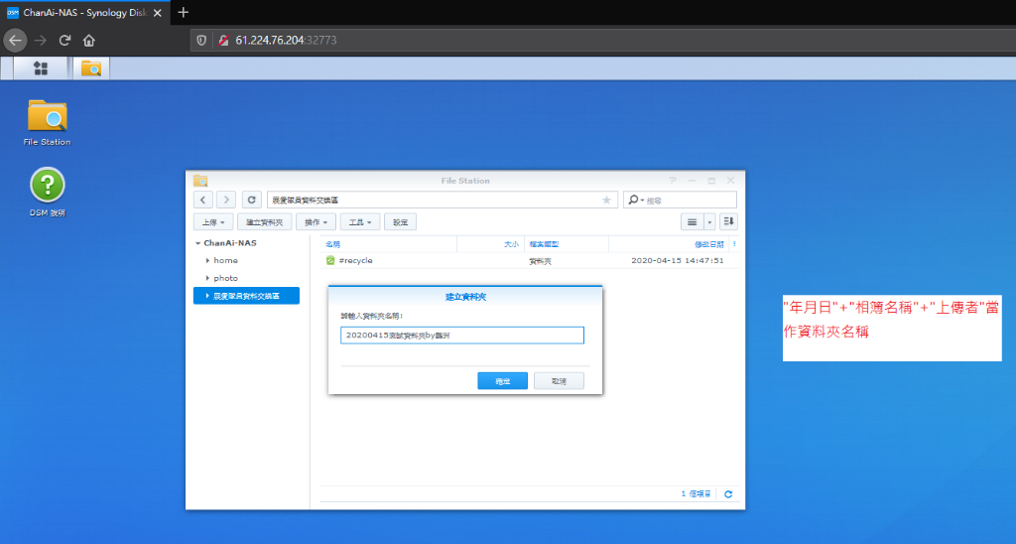
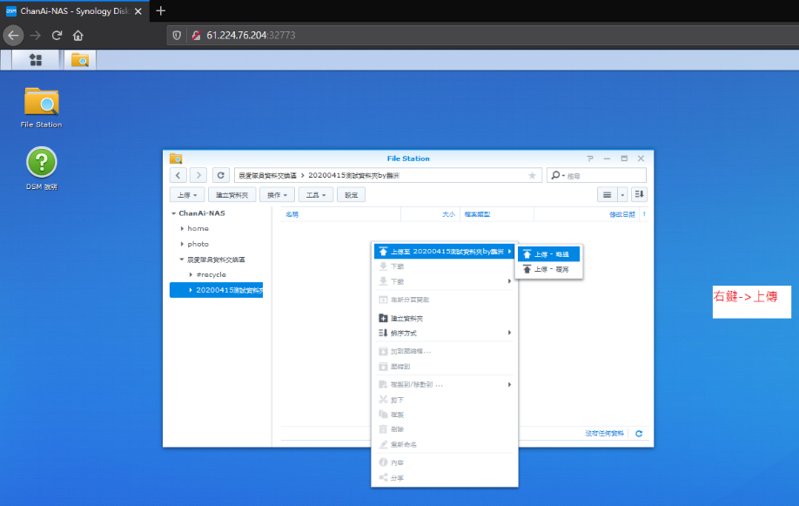
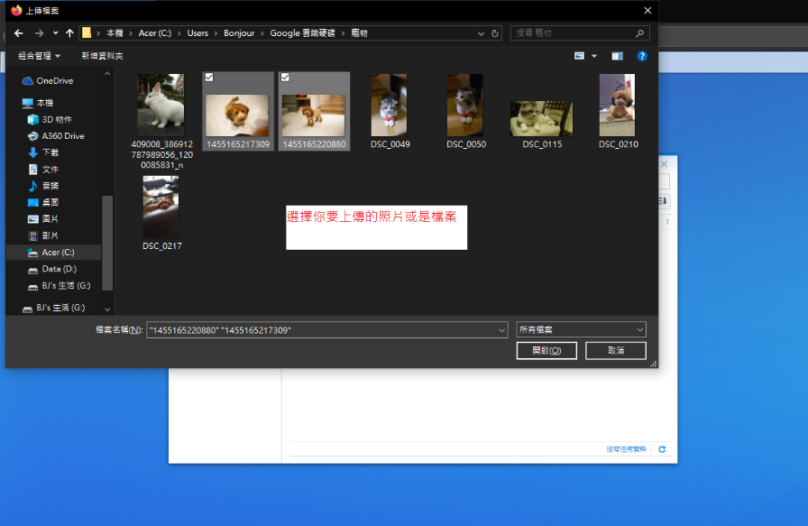
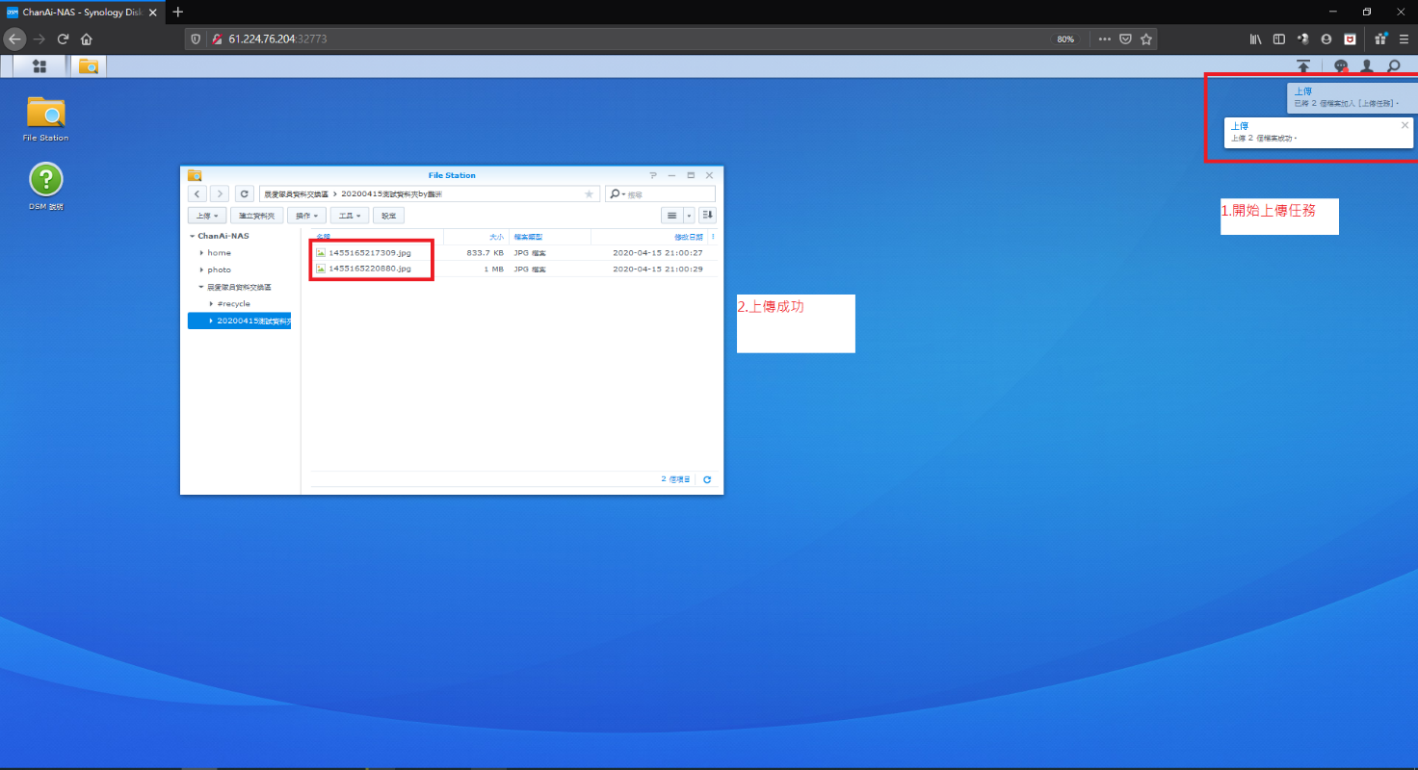
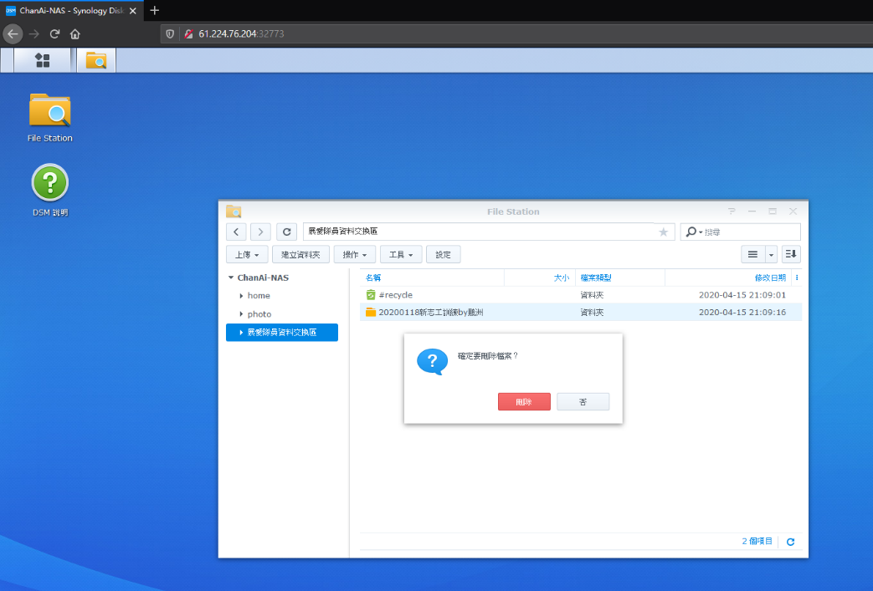
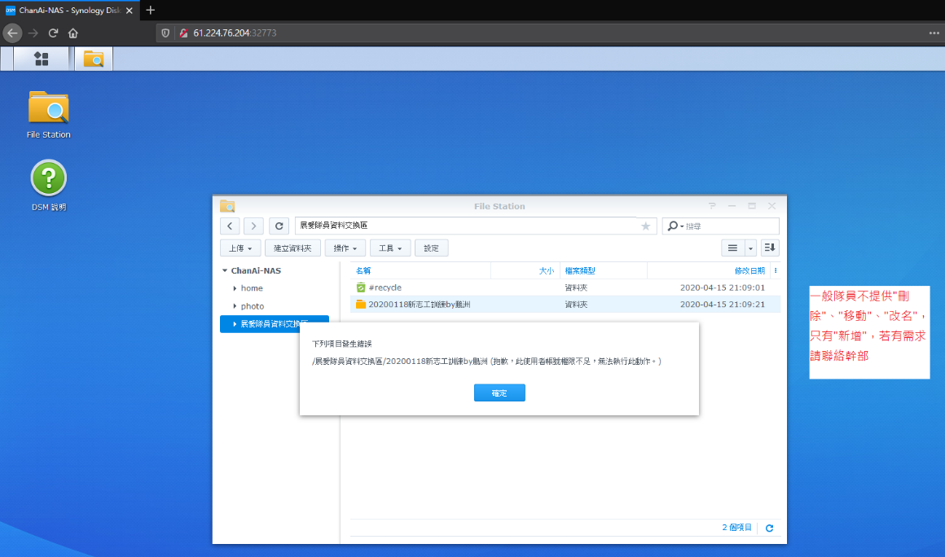

*手機板：帳號：ChanAi-guest/密碼：請洽幹部索取
到商店程式搜尋「DS file」下載→登入
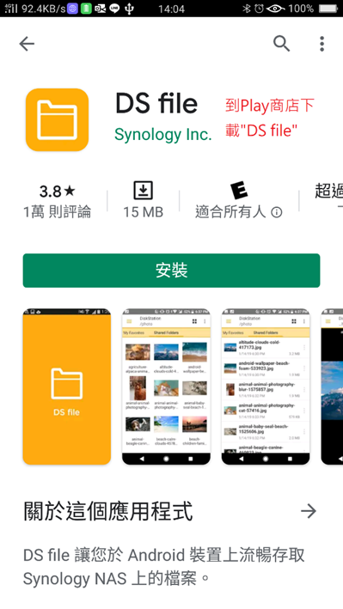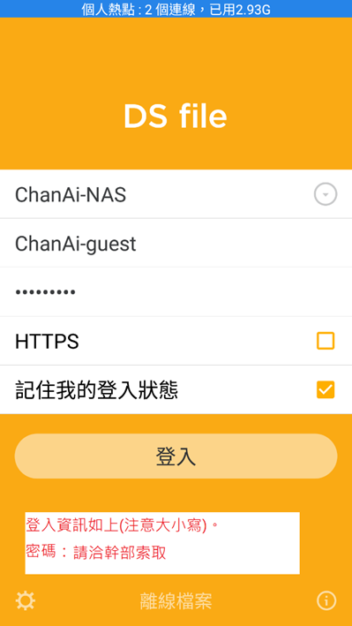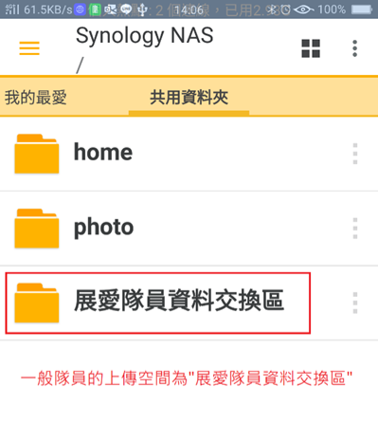

上傳檔案
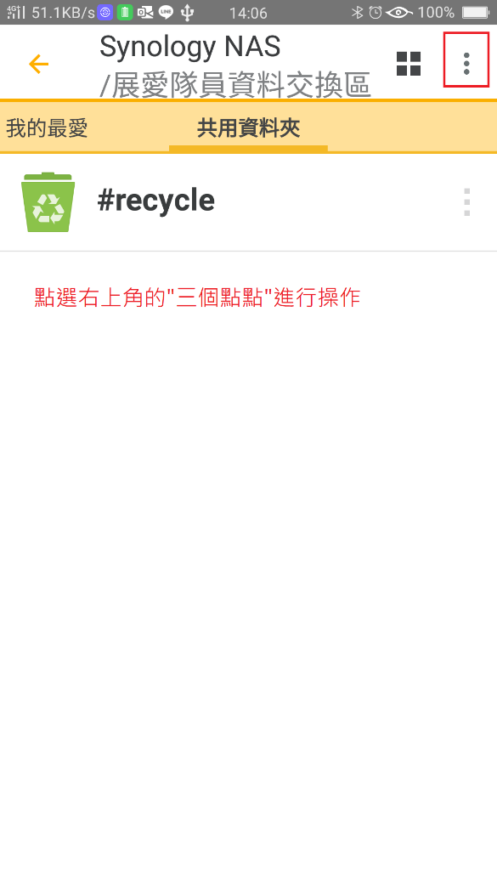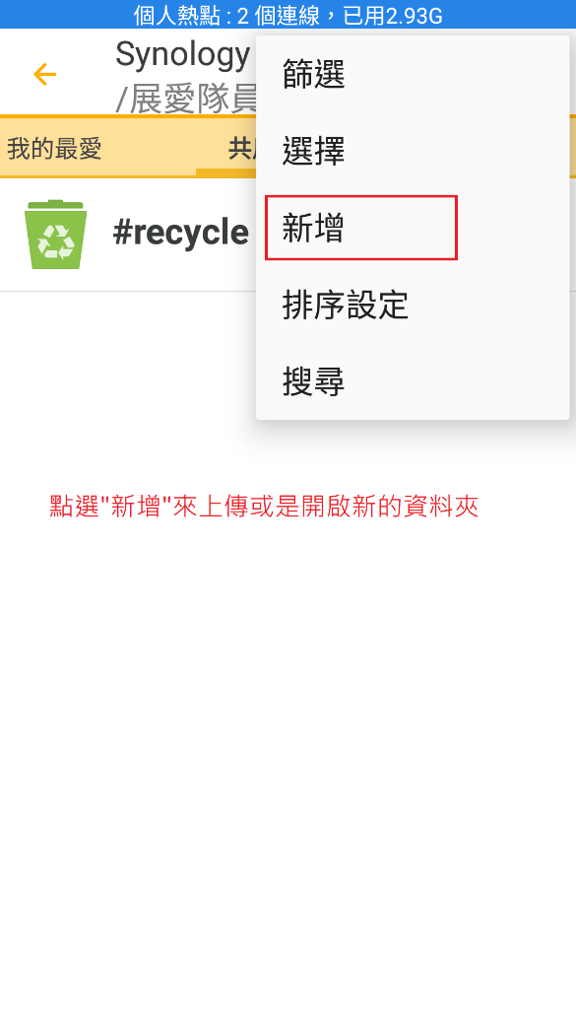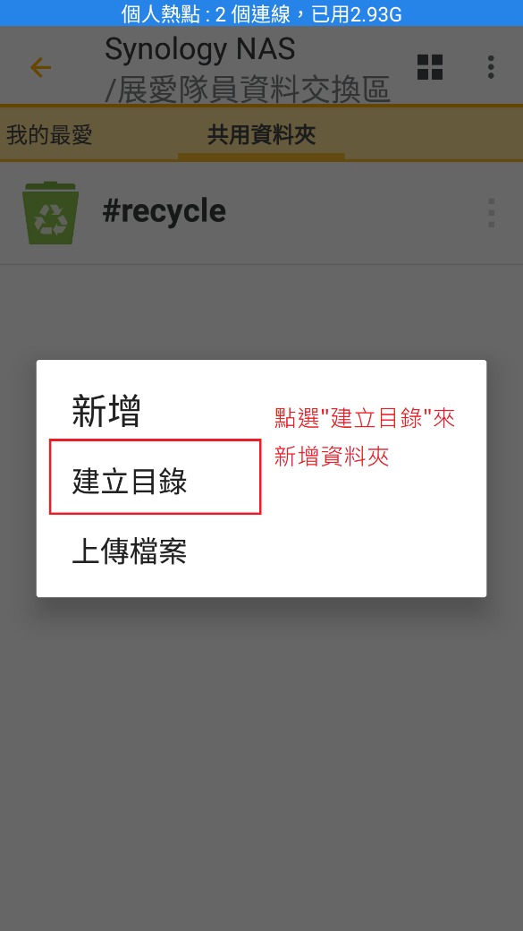

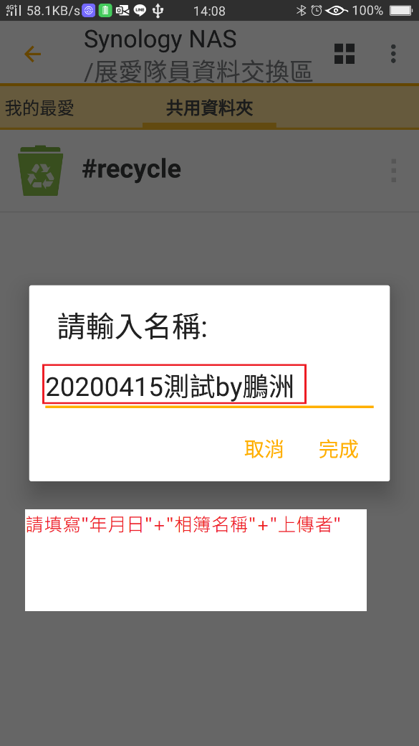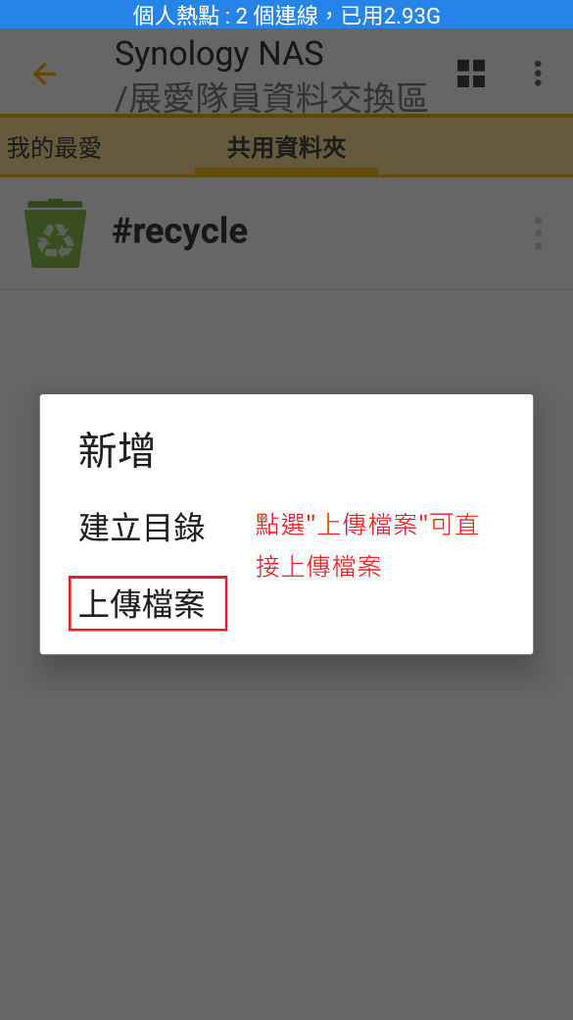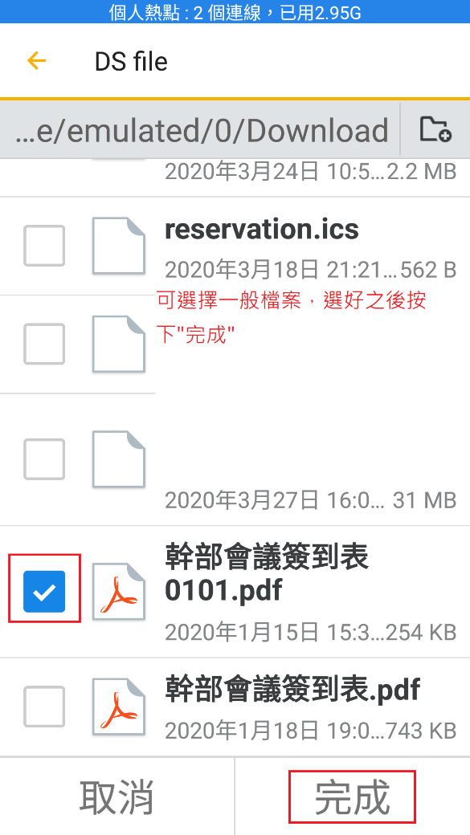

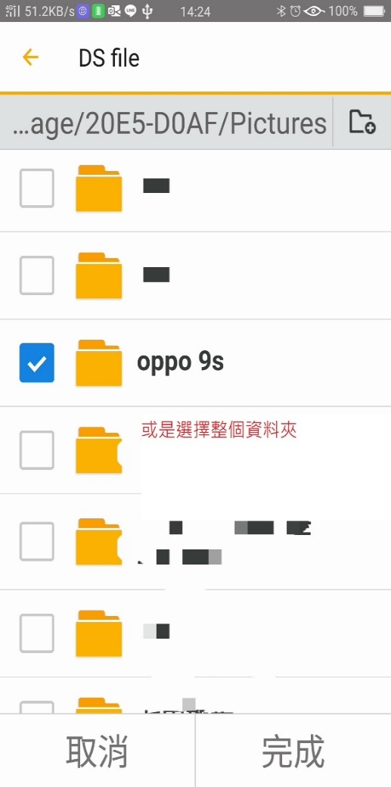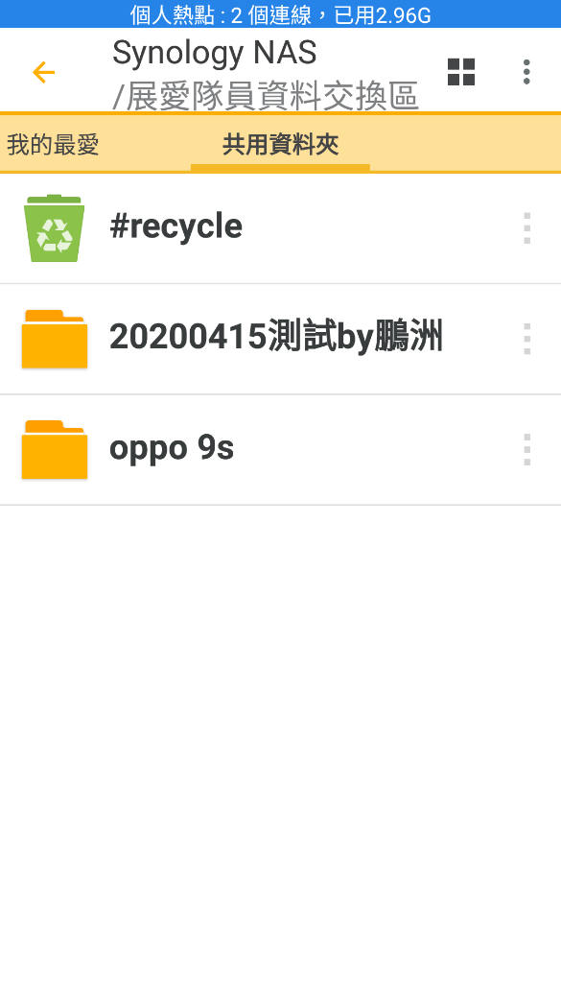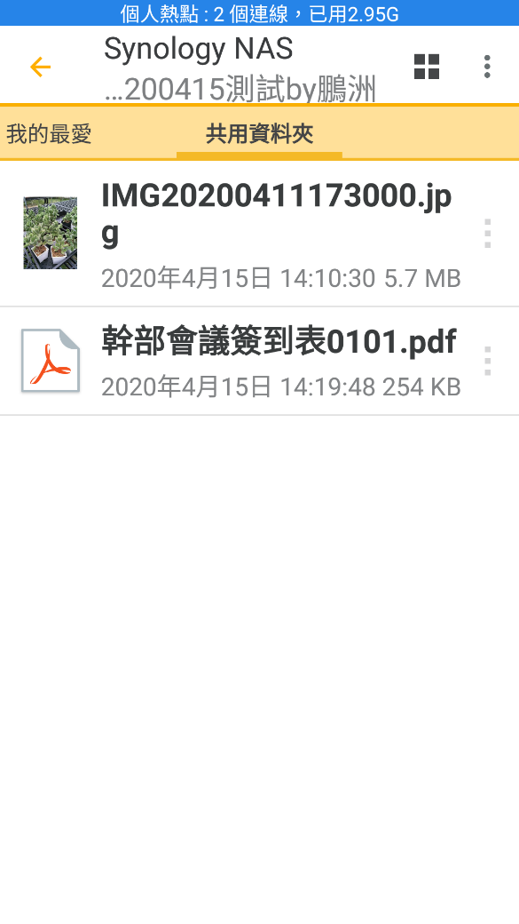
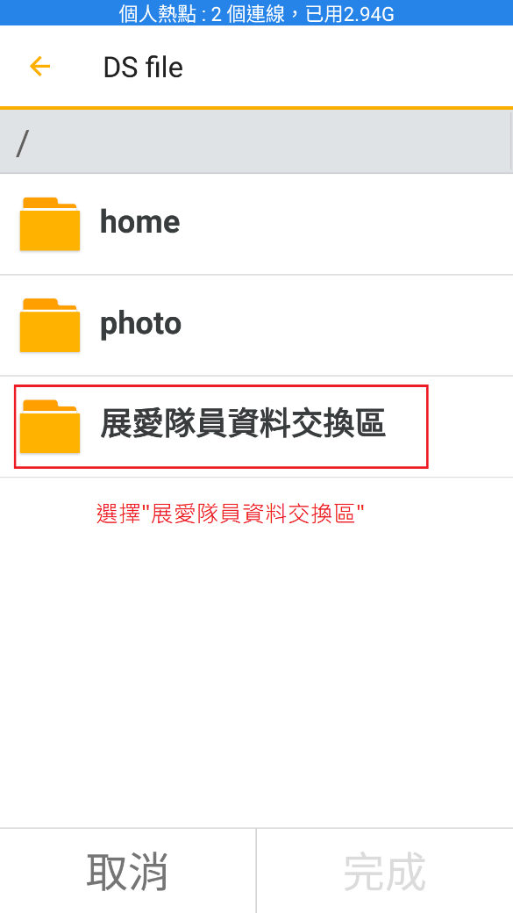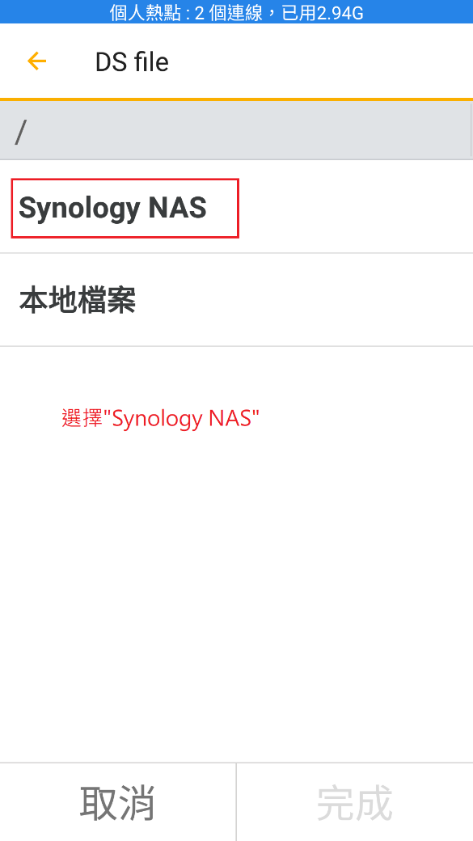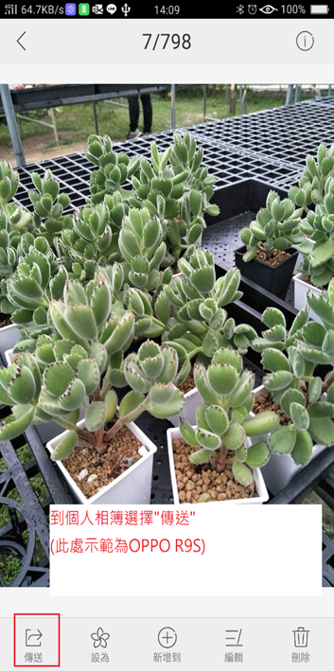
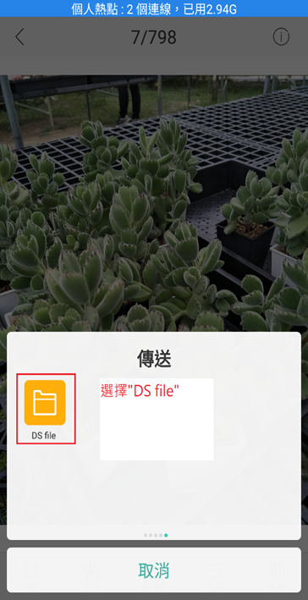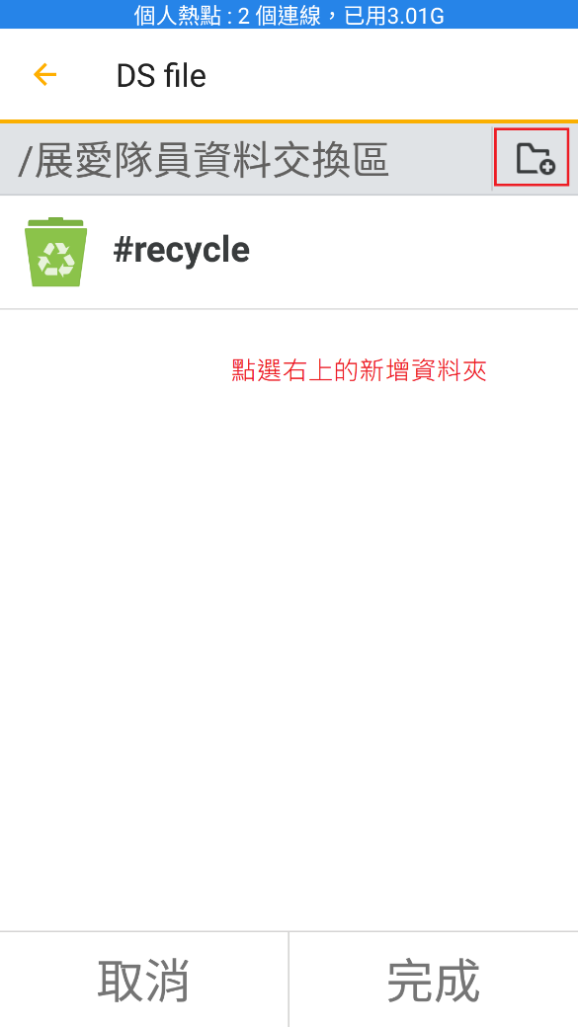

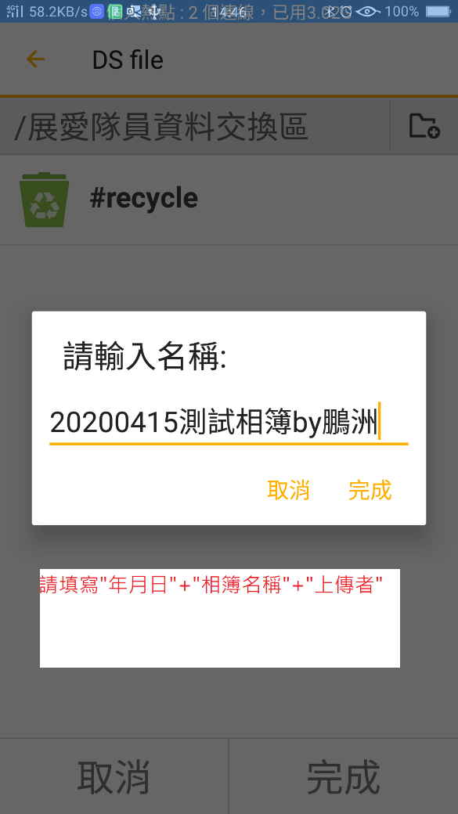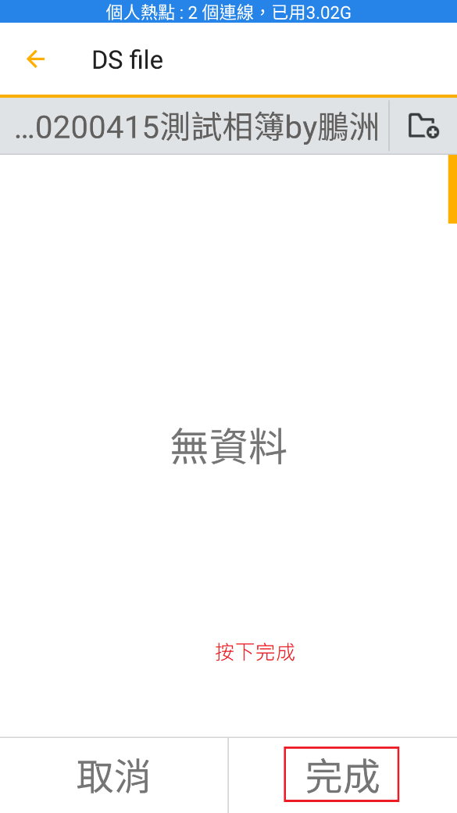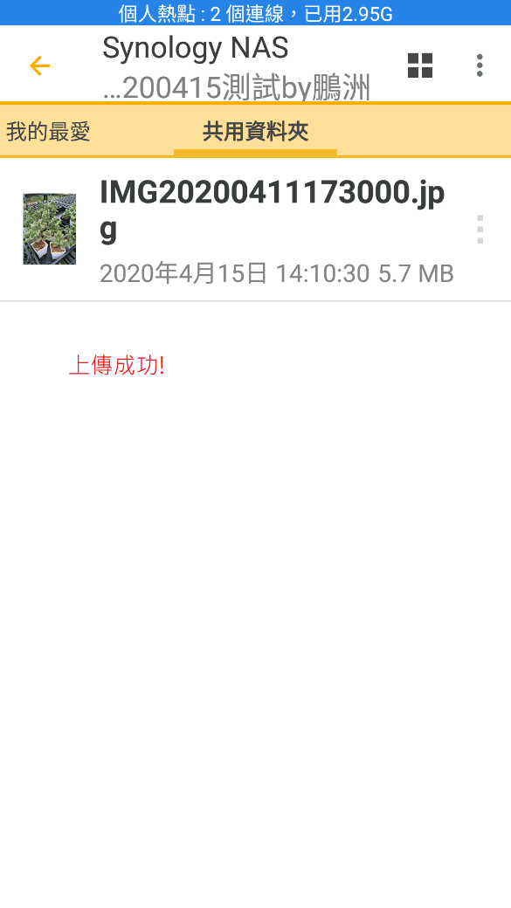
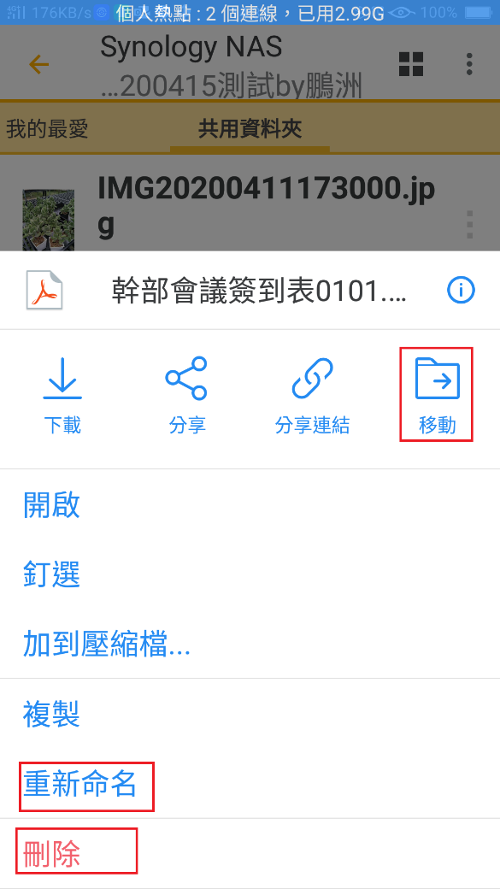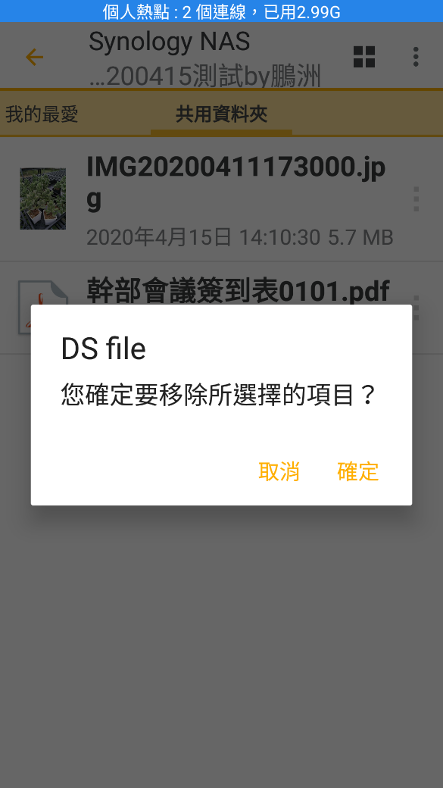
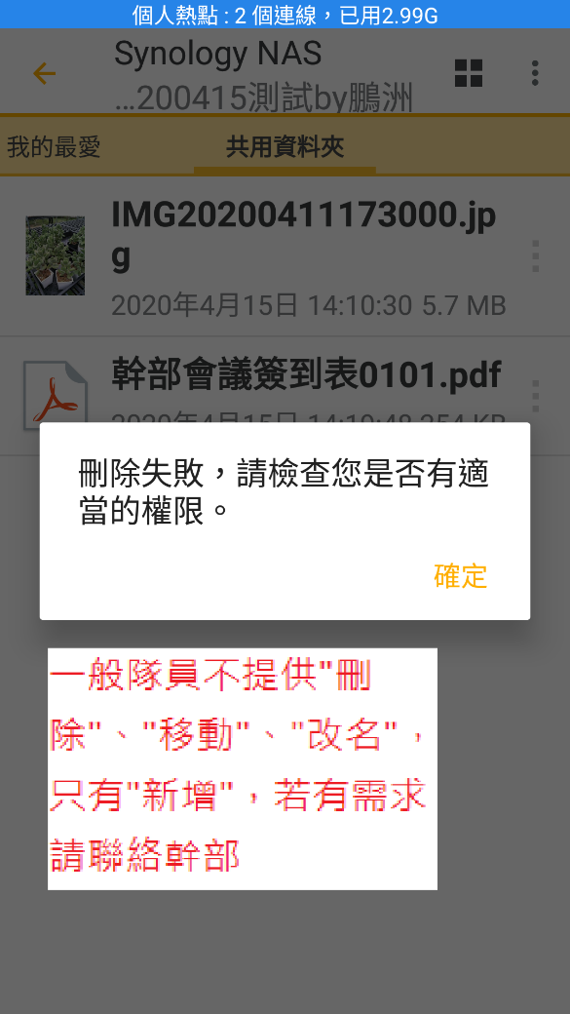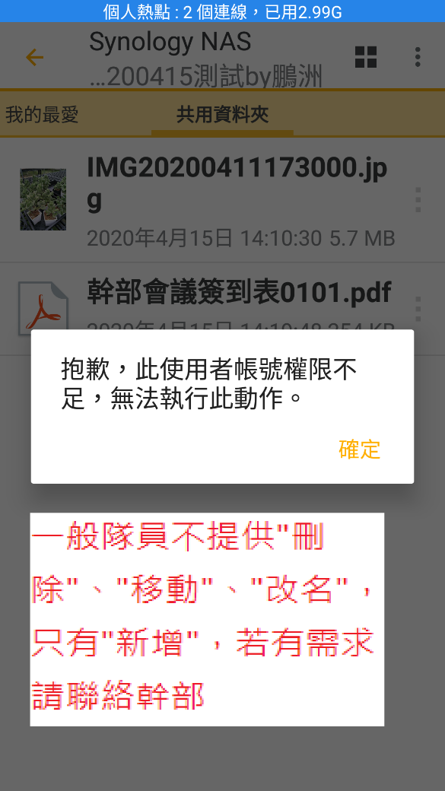

2020年04月份服務累積時數
2020年04月服務時數累積
行政組、文書組服務時數
  組別 | 姓名 | 出勤時數 | 服務時數 | 志工手冊時數 | 1~3月服務時數 | 4~6月服務時數 | 7~9月服務時數 | 10~12月服務時數
  行政組 | 賴嘉彬 | 17 | 2 | 2 | 2 | 0 | 0 | 0
  行政組 | 王志誠 | 20.5 | 5.5 | 5.5 | 5.5 | 0 | 0 | 0
  行政組 | 劉雅淑 | 28.5 | 22.5 | 22.5 | 19 | 3.5 | 0 | 0
  行政組 | 李素卿 | 9.5 | 9.5 | 9.5 | 0 | 9.5 | 0 | 0
  文書組 | 顏鵬洲 | 25 | 10 | 0 | 7 | 3 | 0 | 0
  文書組 | 林玉婷 | 6 | 4 | 4 | 4 | 0 | 0 | 0
  文書組 | 張翎軒 | 3 | 3 | 0 | 3 | 0 | 0 | 0
  文書組 | 廖淑敏 | 11 | 11 | 11 | 3 | 8 | 0 | 0
  文書組 | 蕭婷懌 | 10.5 | 10.5 | 0 | 7.5 | 3 | 0 | 0
展一組服務時數
  組別 | 姓名 | 出勤時數 | 服務時數 | 志工手冊時數 | 1~3月服務時數 | 4~6月服務時數 | 7~9月服務時數 | 10~12月服務時數
  展一組 | 謝閔宇 | 24 | 9 | 9 | 5.5 | 3.5 | 0 | 0
  展一組 | 蔡乙瑄 | 6 | 3 | 3 | 3 | 0 | 0 | 0
  展一組 | 蔡文祥 | 10 | 6 | 6 | 6 | 0 | 0 | 0
  展一組 | 胡容 | 9.5 | 9.5 | 9.5 | 9.5 | 0 | 0 | 0
  展一組 | 吳茂昇 | 12.5 | 12.5 | 12.5 | 12.5 | 0 | 0 | 0
  展一組 | 陳嶸銨 | 7.5 | 4.5 | 4.5 | 4.5 | 0 | 0 | 0
  展一組 | 蘇世偉 | 0 | 0 | 0 | 0 | 0 | 0 | 0
  展一組 | 李敏華 | 5.5 | 3.5 | 3.5 | 3.5 | 0 | 0 | 0
  展一組 | 蘇進財 | 0 | 0 | 0 | 0 | 0 | 0 | 0
  展一組 | 蔡植丞 | 2.5 | 2.5 | 2.5 | 0 | 2.5 | 0 | 0
  展一組 | 蔡數梅 | 2 | 0 | 0 | 0 | 0 | 0 | 0
  展一組 | 陳美滿 | 4.5 | 4.5 | 4.5 | 4.5 | 0 | 0 | 0
  展一組 | 黃淑貞 | 5.5 | 3.5 | 3.5 | 0 | 3.5 | 0 | 0
  展一組 | 賴彥儒 | 6 | 6 | 6 | 6 | 0 | 0 | 0

2020年04月服務時數累積
展二組服務時數
  組  別 | 姓名 | 出勤時數 | 服務時數 | 志工手冊時數 | 1~3月服務時數 | 4~6月服務時數 | 7~9月服務時數 | 10~12月服務時數
  展二組 | 鄧美娟 | 13 | 0 | 0 | 0 | 0 | 0 | 0
  展二組 | 曹建勛 | 7 | 4 | 0 | 4 | 0 | 0 | 0
  展二組 | 何建國 | 9.5 | 4.5 | 4.5 | 4.5 | 0 | 0 | 0
  展二組 | 葉士豪 | 0 | 0 | 0 | 0 | 0 | 0 | 0
  展二組 | 孫守澤 | 5 | 5 | 5 | 0 | 5 | 0 | 0
  展二組 | 李妍萱 | 0 | 0 | 0 | 0 | 0 | 0 | 0
  展二組 | 林添榮 | 8.5 | 8.5 | 8.5 | 8.5 | 0 | 0 | 0
  展二組 | 翁美玲 | 12 | 9 | 9 | 9 | 0 | 0 | 0
  展二組 | 賴素煖 | 7.5 | 4.5 | 4.5 | 4.5 | 0 | 0 | 0
  展二組 | 鄭麗敏 | 15 | 15 | 15 | 8 | 7 | 0 | 0
  展二組 | 陳毅佩 | 4.5 | 4.5 | 4.5 | 4.5 | 0 | 0 | 0
  展二組 | 魏駿紘 | 0 | 0 | 0 | 0 | 0 | 0 | 0
  展二組 | 廖婉如 | 0 | 0 | 0 | 0 | 0 | 0 | 0
  展二組 | 林錦華 | 0 | 0 | 0 | 0 | 0 | 0 | 0
  展二組 | 林振川 | 20.5 | 15.5 | 15.5 | 15.5 | 0 | 0 | 0
展三組服務時數
  組別 | 姓名 | 出勤時數 | 服務時數 | 志  手冊時數 | 1~3月服務時數 | 4~6月服務時數 | 7~9月服務時數 | 10~12月服務時數
  展三組 | 沈善剴 | 4 | 0 | 0 | 0 | 0 | 0 | 0
  展三組 | 莊舒郁 | 0 | 0 | 0 | 0 | 0 | 0 | 0
  展三組 | 林翠純 | 4 | 1 | 1 | 0 | 1 | 0 | 0
  展三組 | 張同本 | 6.5 | 4.5 | 4.5 | 4.5 | 0 | 0 | 0
  展三組 | 蔡湘芸 | 15.5 | 15.5 | 15.5 | 12 | 3.5 | 0 | 0
  展三組 | 吳昱慧 | 6 | 6 | 6 | 6 | 0 | 0 | 0
  展三組 | 朱晨梅 | 28 | 25 | 25 | 21.5 | 3.5 | 0 | 0
  展三組 | 黃文衍 | 4 | 1 | 0 | 0 | 1 | 0 | 0
  展三組 | 鄭文凱 | 14 | 11 | 11 | 11 | 0 | 0 | 0
  展三組 | 周聿家 | 0 | 0 | 0 | 0 | 0 | 0 | 0
  展三組 | 蔡植先 | 2.5 | 2.5 | 2.5 | 0 | 2.5 | 0 | 0
  展三組 | 林以羚 | 2.5 | 2.5 | 0 | 2.5 | 0 | 0 | 0
 | 2020年04月服務時數累積
見習志工/  展友  服務時數
  組別 | 姓名 | 出勤時數 | 服務時數 | 志工手冊時數 | 1~3月服務時數 | 4~6月服務時數 | 7~9月服務時數 | 10~12月服務時數
  見習一 | 廖明微 | 8 | 6 | 6 | 6 | 0 | 0 | 0
  見習一 | 傅緯達 | 9.5 | 7.5 | 0 | 7.5 | 0 | 0 | 0
  見習二 | 田鳳英 | 2 | 0 | 0 | 0 | 0 | 0 | 0
  見習二 | 黃健治 | 4 | 2 | 2 | 2 | 0 | 0 | 0
  見習三 | 呂家豐 | 2 | 0 | 0 | 0 | 0 | 0 | 0
  見習三 | 魯致辰 | 5.5 | 3.5 | 0 | 3.5 | 0 | 0 | 0
  見習三 | 許雅華 | 2 | 0 | 0 | 0 | 0 | 0 | 0
  展友 | 陳子鈴 | 19.5 | 19.5 | 19.5 | 19.5 | 0 | 0 | 0
  展友 | 李惠如 | 13.5 | 13.5 | 13.5 | 13.5 | 0 | 0 | 0

2020年05月份活動報名
活動名稱 | 日期 | 時間 | 人力 | 負責組別 | 服務內容 | 錄取名單
中心服務台(上午) | 5/9(六)  5/16(六)  5/23(六)  5/30(六) | 08:30-12:00 | 2 | 展二組 | 協助同工接聽電話、捐款或物資引導、參與活動或服務引導 | 5/9：  5/16：  5/23：  5/30：
兒保組彩虹屋玩具整理 | 5/9(六)  5/23(六) | 09:00-12:00 | 1 | 展二組 | 玩具整理/行政工作
兒童安親 | 5/9(六) | 11:00-13:30 | 2 | 展二組 | 安親三位國小男生2/幼園女生1 | 5/9：
中心服務台(下午) | 5/9(六)  5/16(六)  5/23(六)  5/30(六) | 13:00-16:30 | 2 | 展二組 | 協助同工接聽電話、捐款或物資引導、參與活動或服務引導 | 5/9：鄧美娟  5/16：  5/23：  5/30：
寄養兒童團體協助服務 | 5/16(六) | 08:00-17:00 | 6 | 展二組 | 協助環境布置與清潔消毒打掃、協助兒童報到、午餐，課程中講師的助手
實物前置(物資整理) | 5/26(二) | 13:00-17:00 | 3 | 展二組 | 實物發放前物資整理 | 5/26：田鳳英(見習)
扶助金發放協助交管(下午) | 5/27(三)  5/28(四) | 13:30-19:00 | 6 | 展二組 | 交管、協助搬運物資 | 5/27：孫守澤、田鳳英(見習)、李素卿  5/28：孫守澤、田鳳英(見習)、朱晨梅
網站擷取名單時間：2020/5/2

2020年06月份活動預告
活動名稱 | 日期 | 時間 | 人力 | 負責組別 | 負責人 | 服務內容 | 中心負責組別 | 中心負責社工
中心服務台(下午) | 06/06(六)  06/13(六) | 13:00-16:30 | 2 | 展三組 | 沈善剴 | 協助同工接聽電話、捐款或物資引導、參與活動或服務引導 |  | 服務台同工
中心服務台(上午) | 06/06(六)  06/13(六) | 08:30-12:00 | 2 | 展三組 | 沈善剴 | 協助同工接聽電話、捐款或物資引導、參與活動或服務引導 |  | 服務台同工
扶助金發放協助交管(下午) | 06/30(二) | 12:00-17:00 | 5 | 展三組 | 沈善剴 | 交管、協助搬運物資 | 行政組 | 周慧玲
扶助金發放協助交管(上午) | 06/30(二) | 08:30-12:00 | 6 | 展三組 | 沈善剴 | 交管、協助搬運物資 | 行政組 | 周慧玲
兒保組彩虹屋玩具整理 | 06/06(六) | 09:00-12:00 | 1 | 展三組 | 沈善剴 | 玩具整理/行政工作 | 兒保組 | 周淳瑩
寄養兒童團體協助服務 | 06/06(六) | 08:00-17:00 | 6 | 展三組 | 沈善剴 | 協助環境布置與清潔消毒打掃、協助兒童報到、午餐，課程中講師的助手 |  | 陳嘉琪
寄養家庭營養課程 | 06/20(六) | 08:00-17:00 | 2 | 展三組 | 沈善剴 | 兒少安親 | 寄養組 | 林巧君
實物前置(物資整理) | 06/29(一) | 13:00-17:00 | 3 | 展三組 | 沈善剴 | 實物發放前物資整理 | 行政組 | 戴淑真

感謝你(妳)們的熱誠參與
04/11(六)、04/18(六)，由鄭麗敏、劉雅淑共2位夥伴協助中心服務台(下午)。
04/11(六)、04/18(六)、04/25(六)，由鄭麗敏、黃淑貞、蔡湘芸共3位夥伴協助中心服務台(上午)。
04/30(四)，由顏鵬洲、廖淑敏、蕭懌婷共3位夥伴協助文書組工作。
04/29(三)，由廖淑敏、孫守澤、李素卿共3位夥伴協助扶助金發放協助交管(下午)。
04/29(三)，由李素卿、朱晨梅共2位夥伴協助扶助金發放協助交管(上午)。
04/25(六)，由謝閔宇共1位夥伴協助兒保組彩虹屋玩具整理。
04/25(六)，由蔡植丞、蔡植先共2位夥伴協助兒童安親。
04/12(日)，由林翠純、黃文衍、李素卿共3位夥伴協助松竹寺搬運祭拜物資。
04/18(六)，由賴嘉彬、王志誠、顏鵬洲、謝閔宇、蔡文祥、何建國、張同本、劉雅淑、鄧美娟、沈善剴、林玉婷、黃淑貞、李敏華、林振川共14位夥伴參與月例會。

五月份壽星大集合
組別 | 姓名 | 生日
展二組 | 鄭麗敏 | 05月12日

2020年04月收支明細
年 | 月 | 日 | 編號 | 科目 | 摘 要 | 收 入 | 支 出 | 現金餘額
109 | 4 | 18 | 10 | 隊費收入 | 58.數梅59翎軒500*2 | 1,000 |  | 16,899
 |  |  | 11 | 郵 電費 | 幹部109年度電話費補助,3組1200*3=3600.文書600,隊長600 |  | 4,800 | 12,099
 |  |  | 12 | 隊務支出 | 4月蛋糕費 |  | 320 | 11,779
 |  |  | 13 | 隊務支出 | 網站硬碟(放志誠家電腦) |  | 2,390 | 9,389
 |  |  | 14 | 職工福利 | 添榮住院慰問金 |  | 500 | 8,889

零用金 | 8,899
郵局存款 | 101,740
總計 | 110,629

活動剪輯
~~2020/04/18(六)四月分月例會 ~~
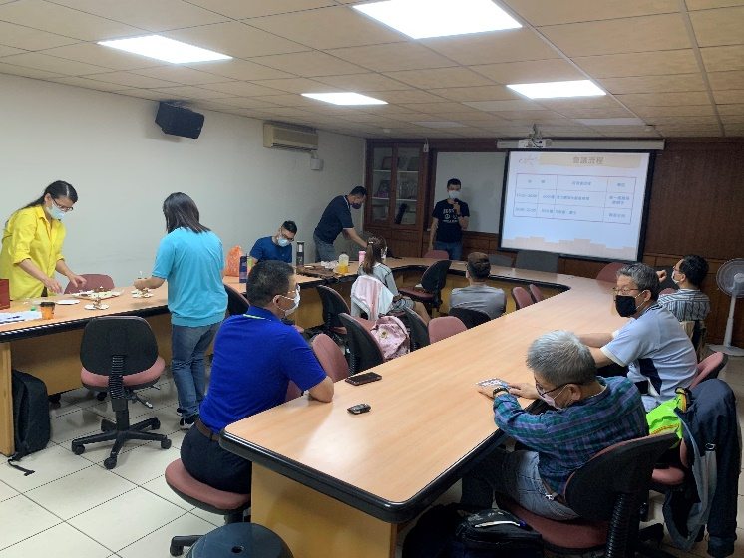  四月份月例會-潛力開發 創意無限 | 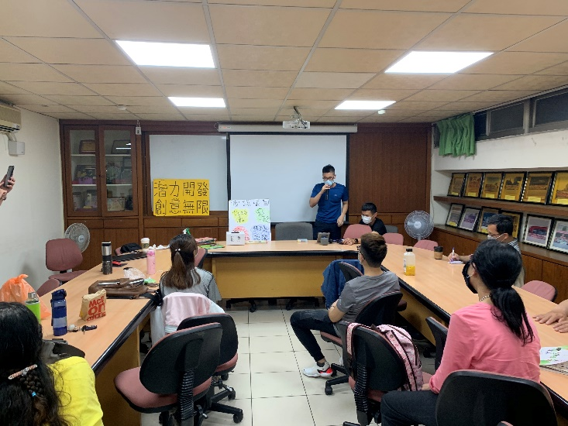  發揮自己才華創意帶活動
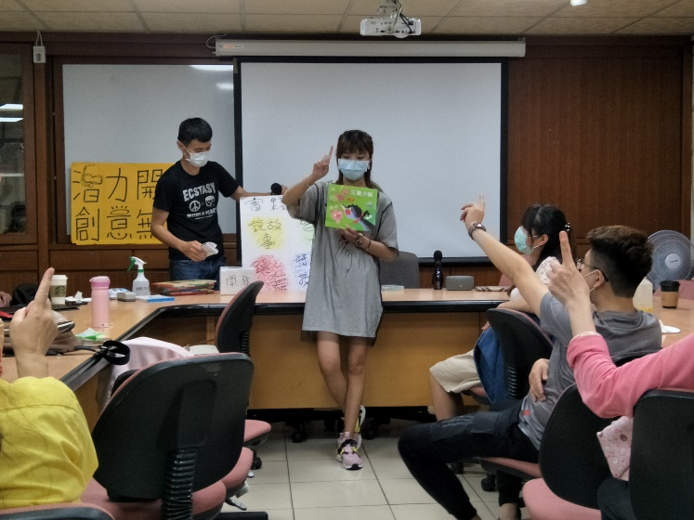  隨機繪本說故事帶活動 | 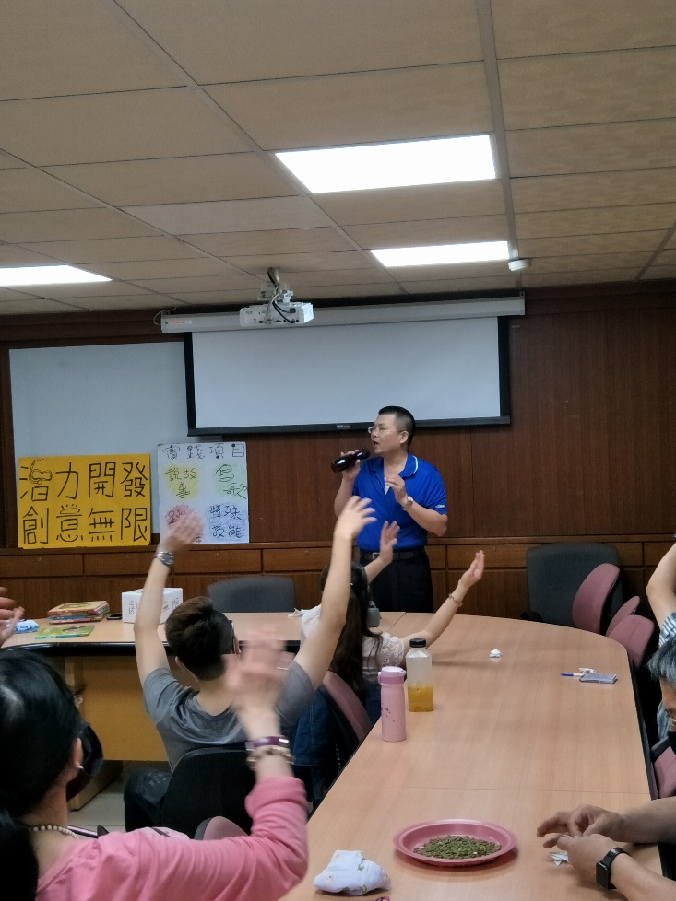  唱歌帶動歡樂氣氛

